**LAPORAN PRAKTIKUM**

**ANALISIS DESAIN SISTEM**

**PERTEMUAN KE – 4**



**Disusun Oleh :**

**NAMA : TARISA DWI SEPTIA**

**NIM : 205410126**

**JURUSAN : TEKNIK INFORMATIKA**

**JENJANG : S1**

**Sekolah Tinggi Management Informatika Komputer**

**AKAKOM**

**YOGYAKARTA**

**2020**

**MODUL 4**

**DIAGRAM ARUS DATA LEVEL 1**

1. **Tujuan**

* Mahasiswa mampu menguraikan konteks ke dalam diagram DAD level 1

1. 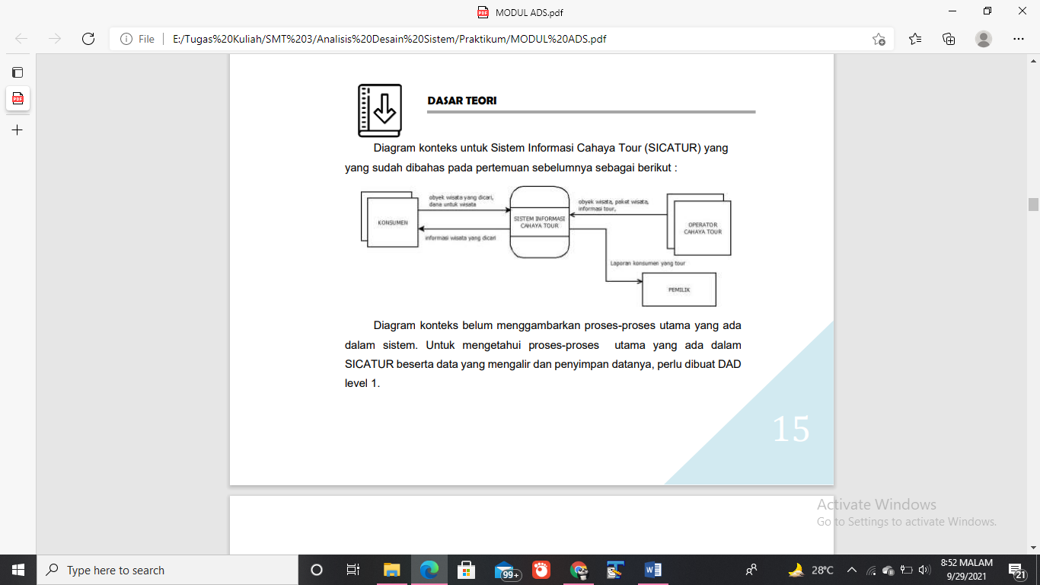**Dasar Teori**

Diagram konteks belum menggambarkan proses-proses utama yang ada dalam sistem untuk mengetahui prosesnya. Untuk mengetahui proses-proses utama yang ada dalam SICATUR beserta data yang mengalir dan penyimpan datanya, perlu dibuat DAD level 1.

Proses utama yang ada dalam SICATUR, antara lain :

1. Pemasukan Data oleh Operator Cahaya Tour
2. Searching Data wisata yang dicari oleh konsumen
3. Proses menampilkan informasi yang dicari oleh konsumen
4. **Praktik**

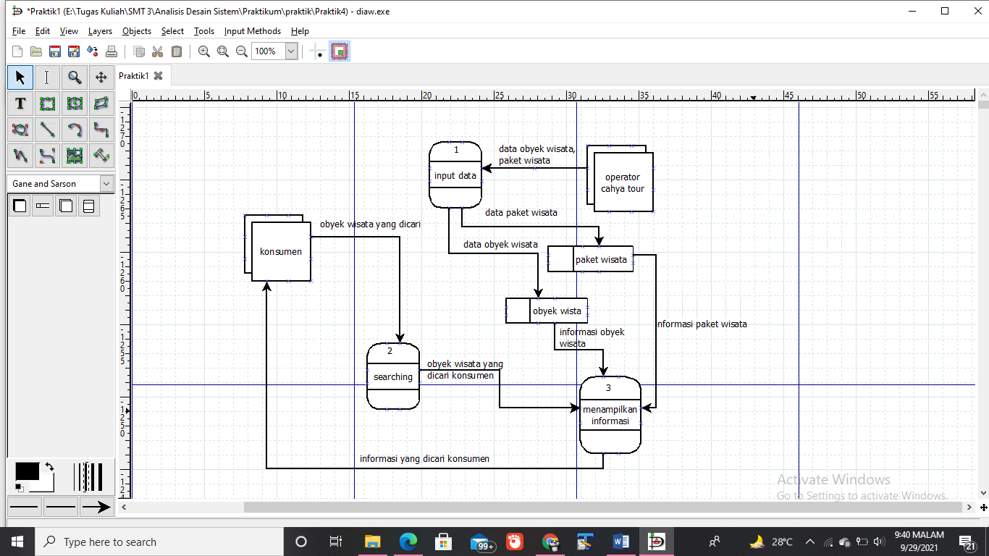DAD level 1 dari diagram konteks SICATUR yang memuat 3 proses utama, sebagai berikut :

1. **Latihan**
2. Lengkapilah DAD level 1 di atas apabila :
3. 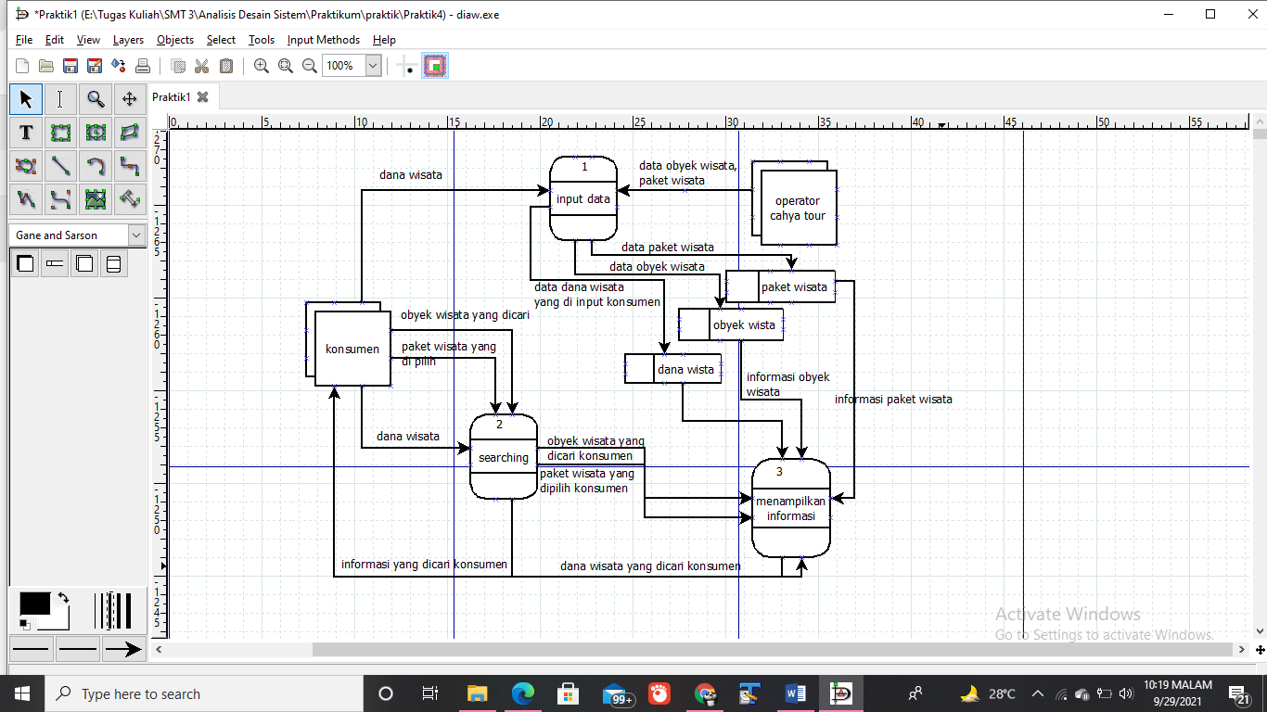konsumen dapat memasukkan dana wisata yang dimiliki untuk mendapatkan paket wisata sesuai dengan dana yang dimiliki
4. konsumen dapat memilih paket wisata
5. 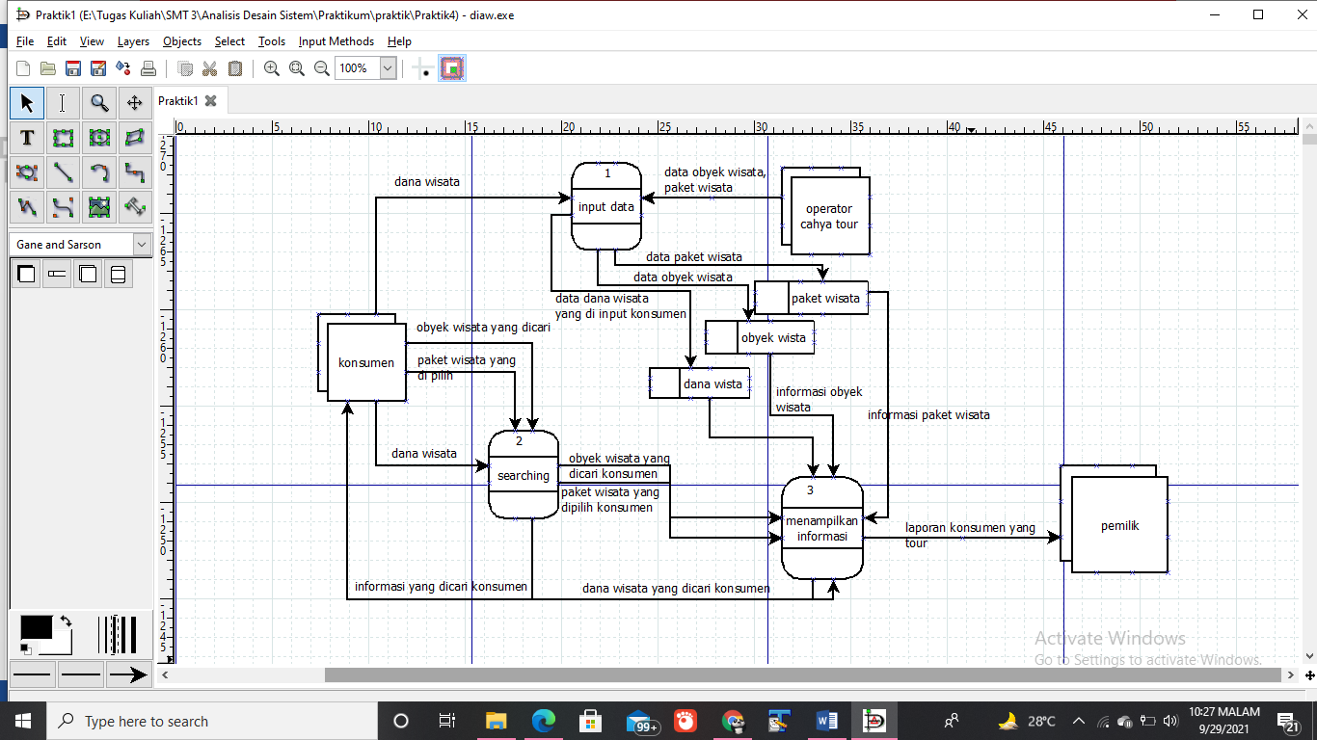Gambarkan DAD nya secara lengkap, sehingga pemilik CAHAYA TOUR dapat menerima laporan sesuai dengan yang digambarkan dalam diagram konteks (lengkapilah dengan menambahkan proses dan arus data yang dianggap perlu)
6. **Tugas**
7. 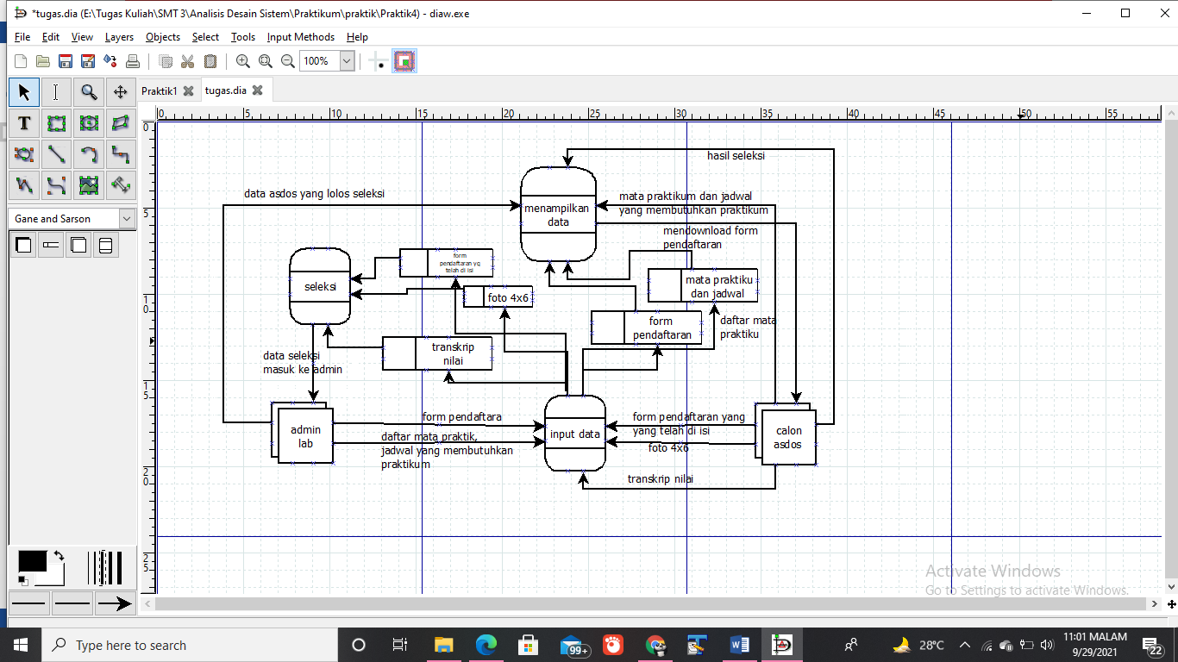Gambarkan DAD level 1 untuk sistem pegelolaan pendaftran asisten laboratorium (mengacu tugas pertemuan 3)
8. **Kesimpulan**

Setelah melakukan praktik di atas yang sesuai dengan tujuan dari modul ini, dapat di simpulkan bahwa mahasiswa mampu menguraikan diagram konteks ke dalam DAD level 1.